Практические задания по дисциплине иностранный язык в профессиональной деятельности
для студентов группы 1 ПКД
на 13 мая 2020 года

Тема: Калорийность продуктов

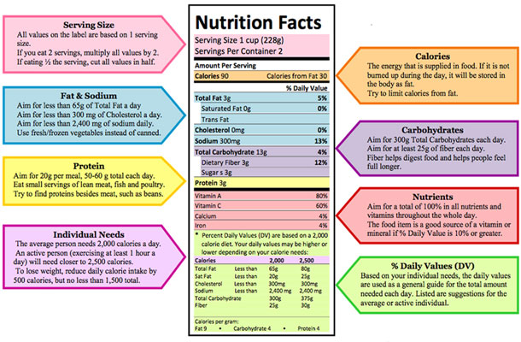
Задание 1. Выпишите, прочитайте и выучите слова
Nouns | Существительные
Calories from fat | Калории, полученные из жиров
Carbohydrates | Углеводы
Cholesterol | Холестерин
Daily values | Суточная норма
Dairy products | Молочные продукты
Digestion | Пищеварение
Expiration date | Дата истечения срока
Fat | Жир
Fiber | Клетчатка
Individual needs | Индивидуальные потребности
Ingredient list | Список ингредиентов
Minerals | Минералы
Nutrient | Питательное вещество
Nutrition facts | Пищевая ценность
Nutritionist/dietician | Диетолог
Obesity | Ожирение
Processed food | Пищевой продукт, подвергшийся технологической обработке
Products/foodstuffs | Продукты
Protein | Белок
Serving size | Размер порции
Servings per container | Количество порций в данной упаковке
Sodium | Натрий
Total amount | Общее количество
Vitamins | Витамины
Verbs | Глаголы
To aim for | Стремиться к
To digest | Переваривать
To exclude | Исключать
To gain weight | Набирать вес
To feel full | Чувствовать сытость
To limit | Ограничивать
To lose weight | Сбрасывать вес
To multiply | Умножать
To purchase | Покупать
To read food labels | Читать этикетки на продуктах
To reduce | Сократить, уменьшить
To skip/miss meals | Пропускать приёмы пищи
Adjectives | Прилагательные
Canned | Консервированный
Fat-free | Обезжиренный
Fresh | Свежий
Frozen | Замороженный
Lean | Постный
Listed | Перечисленный
Low-fat | С низким содержанием жира
Obese | Полный, тучный
Raw | Сырой
(Un)healthy | (Не)здоровый
(Un)saturated | (Не)насыщенный
Phrases | Фразы
Burn up calories | Сжигать калории
Cut down on (calories) | Сократить употребление (калорий)
Go cold turkey on | Резко отказаться от
Throughout the day | В течение дня

Задание 2. Прочитайте текст и выпишите слова, приведённые в скобках, т.е. составьте свой глоссарий по данной теме.

«Питательные» факты
Итак, читая любой «лейбл», точнее пищевую ценность (nutrition facts), стоит обращать внимание не только на дату окончания срока годности продукта (expiration date), но и на список ингредиентов (ingredient list). Они перечислены (listed) в порядке убывания по количеству, вошедшему в состав продукта. На первом месте стоят основные ингредиенты. То есть, если мы покупаем мясной продукт, первым в списке должно быть мясо. Затем обращаем внимание на размер порции (serving size). 1 cup – это размер вашего кулака или ладони (кому как удобнее измерять). Servings per container – это количество порций в данной упаковке.

Это страшное слово «калории»
Да, те самые калории (calories), которые большое количество девушек считает своими злейшими врагами. На этикетках кроме их общего количества (total amount) пишут также, сколько калорий получено из жиров (calories from fat). Количество последних нужно сократить тем, кто мечтает влезть «вон в то платье, которое я на выпускной надевала».
Среднестатистическому человеку требуется 2000 калорий в день, физически активному – 2500. Тому, кто хочет сбросить вес (lose weight), нужно сократить (cut down) дневное потребление на 500 калорий, но оно не должно быть ниже 1500.

Углеводы и компания
С этими «товарищами» все довольно просто. Главное – знать свою суточную норму. Человеку нужно 50-60 грамм белка (protein) в день и 300 грамм углеводов (carbohydrates). От этого и отталкиваемся. Не стоит забывать o клетчатке (fiber) (25 грамм), которая помогает пищеварению (digestion). Что касается жиров (fat) (не более 65 грамм в день), то они делятся на полезные (ненасыщенные (unsaturated)) и вредные (насыщенные (saturated fat) и транс-жиры (trans fat)). Также не стоит забывать о холестерине (cholesterol) и натрии (sodium), употребление которых стоит ограничить до 300 и 2400 миллиграмм соответственно.
Естественно, судорожно подсчитывать граммы – занятие не из легких. Тут предусмотрена другая колонка – суточная норма (daily values), которая помогает нам, простым смертным, не учившимся на диетологов (nutritionist/dietician), понять, сколько холестерина в процентном соотношении от дневной нормы содержит в себе вот этот пончик.
Еще один замечательный раздел на этикетках – это перечень витаминов (vitamins) и минералов (minerals), содержащихся в продукте. Хорошо, если в продукте более 10% питательного вещества (nutrient).

Долой невежество
В общем, reading food labels – очень познавательное занятие. В США такие развернутые и стандартизированные этикетки стали обязательными в 1990 году для тех пищевых продуктов, которые подверглись технологической обработке (processed foods). Американское правительство осознало, что люди хватают в супермаркетах все, что под руку попадется, из-за обилия пестрящих надписей на этикетках. Американский опыт перенимают многие другие страны. Например, при переезде в Словакию в первые месяцы у меня были трудности с покупкой продуктов из-за незнания языка. Спасло меня то, что большинство этикеток по виду не отличались от тех, которые я видела в Америке. И без перевода все было понятно.

Задание 3. Для закрепления материала пройдите тест. Вы можете сделать это и узнать свои результаты, перейдя по указанной ссылке:
https://engblog.ru/nutrition-in-english

Заполните пробелы одним из приведенных ниже слов: aim for, burn up, canned, calories, excluded, feel full, limit, low-fat, skipping meals, weight.

Задание 1.
I wanted to lose , so I went cold turkey on sweets.
Задание 2.
Fresh or frozen vegetables are better than ones.
Задание 3.
You should less than 65 g of fat a day.
Задание 4.
The average person needs 2000 a day.
Задание 5.
If milk is , it doesn’t mean it’s healthy.
Задание 6.
Try to calories from fat.
Задание 7.
You should have 5-6 small meals throughout the day. can be a bad idea.
Задание 8.
If you don’t calories during a day, your body will store it as fat.
Задание 9.
Some products like French fries should be from one’s diet.
Задание 10.
Protein makes you .

Практические задания по дисциплине иностранный язык в профессиональной деятельности
для студентов группы 1 ПКД
на 14 мая 2020 года

Тема: Классификация напитков
Горячие и прохладительные, алкогольные и безалкогольные, газированные и без газов, молочные и кисломолочные - различные виды напитков являются непременными спутниками повседневного питания и праздничных застолий. А какие напитки предпочитаете вы? В данном уроке мы познакомимся с названиями напитков на английском языке с переводом. Выпишите названия напитков с переводом и выучите новые слова.
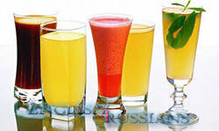 | beverages | напитки
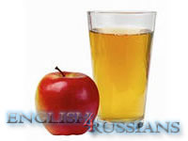 | apple juice | яблочный сок
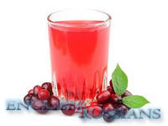 | cranberry juice | клюквенный сок
 | grape juice | виноградный сок
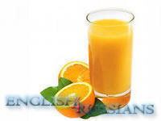 | orange juice | апельсиновый сок
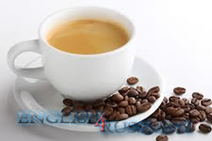 | coffee | кофе
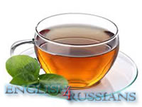 | tea | чай
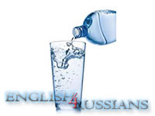 | water | вода
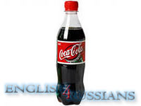 | coke | кока-кола
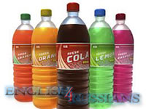 | pop | шипучий напиток
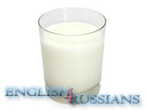 | milk | молоко
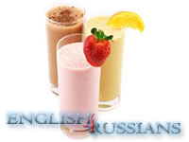 | milk shake | молочный коктейль
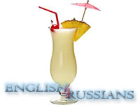 | cocktail | коктейль
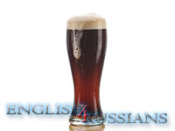 | ale | пиво, эль
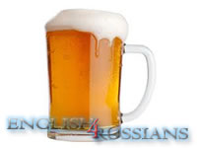 | beer | пиво
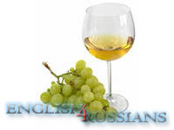 | wine | вино
 | champagne | шампанское
 | whiskey | виски
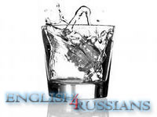 | vodka | водка
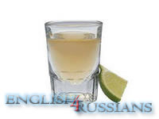 | tequila | текила
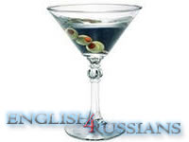 | martini | мартини
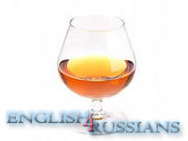 | cognaс, brandy | коньяк, бренди
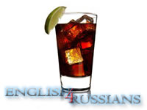 | rum and coke | ром и кола
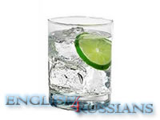 | gin and tonic | джин и тоник

Безличные предложения в английском языке (сделайте конспект)
Английский язык часто кажется изучающим простым и логичным, все строится по четким и понятным правилам. Но нередко трудности возникают именно там, где кажется, что все просто. Когда нужно перевести несложное предложение, в русском языке состоящее из одного слова, многие учащихся испытывают сложности. Англичане очень любят поговорить о погоде, а как перевести на английский фразы «пасмурно», «холодает» или «осень» совершенно не понятно. Такие предложения называются безличными, так как в них нет активного действующего лица и часто отсутствует само действие. Это кажется сложно? Совсем нет! Хотя многие студенты сталкиваются с типичными трудностями при переводе и делают ошибки. Давайте вместе разберемся в правилах построения безличных предложений, рассмотрим примеры, т.к. они часто используются в английской грамматике, особенно, когда по смыслу не важно, кто совершает действие. Итак, переходим к структуре. В отличии от нашего родного языка, в котором мы можем описать погоду одним словом, в английском предложении всегда должно быть подлежащее и сказуемое. Как правильно построить фразу, если в примере «Холодает» его нет? На самом деле подобное предложение в английском языке подчиняется тем же строгим правилам, что и любое другое. В качестве формального подлежащего используется местоимение it, в качестве сказуемого – глагол-связка to be. Глагол to be ставится в прошедшее, будущее или настоящее время в соответствии со смыслом или всем текстом. It + is/was/will Рассмотрим более подробно в таблице. Настоящее время Жарко. It is hot. Прошедшее время Было жарко. It was hot. Будущее время Будет жарко. It will be hot. Важно! В большинстве случаев данные грамматические конструкции используются при описании разнообразных явлений природы и изменений погоды. Облачно. — It is cloudy. Холодает. — It is getting cold. Осень. — It is autumn. Давайте еще попрактикуемся. Лето. — It is summer. Скоро придет зима. — It will be winter soon. Душно. — It is stuffy. It is foggy. – Туманно. It is cool. – Свежо. Этой весной будет очень тепло. — It will be quite warm this spring. It is muddy. – Грязно. Этой зимой было очень холодно. — It was very cold this winter. Была ранняя весна. — It was early spring.
Как построить вопрос и отрицание
Для образования вопросительной формы нужно поставить глагол to be перед местоимением it. Настоящее время Жарко? Is it hot? Прошедшее время Было жарко? Was it hot? Будущее время Будет жарко? Will It be hot? Светает? — Is it getting light? На улице еще жарко? — is it still hot outside? Холодно? — Is it cold? Отрицательная форма образуется с помощью частицы not, которую мы ставим после глагола to be. Настоящее время Не жарко. It is not hot. Прошедшее время Не было жарко. It was not (wasn’t) hot. Будущее время Не будет жарко. It will not (won’t) be hot. Надень шапку, на улице не лето. — Put on your hat, it’s not summer outside. Сухо, дождя вчера не было. — It is dry, it was not raining yesterday. Надеюсь, этой весной не будет холодно. – I hope it won’t be cold this spring.
Варианты использования безличных предложений
- Как уже упоминалось выше, когда мы говорим о состояниях погоды. В этом случае часто используются глаголы to snow, to rain, to drizzle и другие. Сильно идет снег. — It is snowing hard.Льет сильный дождь. – It’s raining heavily. Вчера всю ночь шел дождь. — It was raining all night long yesterday. На дворе осень. Моросит мелкий дождик. — It is autumn. It is drizzling. Ветрено. – It is windy. Сегодня в Праге солнечно. – It’s sunny in Prague today. Чрезвычайно жарко! — It’s boiling hot!Довольно прохладно. – It’s quite chilly.
2) Когда описываем природные явления. Зимой рано темнеет. – It is getting dark early in winter. Осенью по утрам туман. — It is foggy in the mornings in autumn.
3) Для обозначения периодов времени, дат, расстояний. Понедельник. — It is Monday. 8 утра. — It is eight a.m. Почти десять. — It is nearly ten. Было третье сентября. — It was the third of September. До ближайшего метро пара километров. — It is two kilometers to the nearest metro station. Было рано, когда он зашел. — It was early when he came round. Сюда же входит ответ на вопрос «Сколько времени?» “What time is it?” Сейчас пол второго. — It’s half past one.
4) Для перевода наречий, например, отлично, скоро, просто, легко, важно, смешно и так далее. Сделать это задание очень просто. — It is very easy to do this task. Важно помнить об этом. — It is important to keep this in mind. Очень смешно, что он так носит шляпу. — It is funny the way he wears his hat. Невозможно что-либо делать, когда так жарко. — It is impossible to do something when it is so hot. Великолепно, что я тебя здесь встретил. – It is amazing that I met you here. Здорово, что мне попался именно этот билет на экзамене. – It is great that I picked that very ticket at the exam. Отлично, что ты делаешь дополнительные задания к домашней работе. — It is good that you do extra tasks with your regular homework. Как приятно отдыхать на море! — It is so pleasant to spend vacation at the seaside! Легко читать эту книгу. – It is easy to read this book.
5) Когда мы говорим, сколько времени потребуется сделать что-либо. В таких случаях применяется оборот it takes … to …Мне требуется 2 дня на выполнение подобного задания. — It takes me two days to do such task. На отработку грамматического правила, как правило, уходит неделя. — It usually takes a week to practice a grammar rule. Ему нужно 10 минут, чтобы дойти до школы. — It takes him ten minutes to get to school.
6) Безличные обороты с глаголами to seem, to happen, to appear, to turn out, выражающими оценку говорящего, вероятность. Кажется, что погода налаживается. — It seems that the weather is improving. Так удачно получилось, что мы успели вовремя. — It turned out so well that we came on time.
7) Когда мы говорим о каких-либо правилах, запретах, ограничениях или инструкциях вместе с модальными глаголами can, must, allow. В этом случае вместо it может использоваться one.Здесь нужно поставить галочку. — One must put a tick here. Нельзя переходить дорогу на красный свет. — One mustn’t cross the road on red light. Перед работой нужно пройти инструктаж. — One must get through the instructions before start working. Нельзя заходить на строительную площадку. — One must not cross the boards of the building site.Нельзя одновременно вести машину и разговаривать по сотовому. – One mustn’t drive and speak over the cell phone at the same time. Там нельзя парковаться. – One can’t park there. Курить в офисе не разрешается. – It is not allowed to smoke in the office. Не разрешается задавать вопросы вовремя онлайн конференции. — It is not allowed to ask questions during the online conference.
Как мы видим, английские безличные предложения значительно отличаются от русских. Но научиться их правильно строить вам поможет регулярная практика. Для этого нужно ежедневно применять изученные правила. Упорство и усилия принесут свои плоды и помогут легко и непринужденно поддержать беседу с иностранцем. Применяйте новые знания и совершенствуйте ваши навыки.
Данное видео может быть полезным: https://www.youtube.com/watch?v=CNtFEJX2CKc#action=share

Практические задания по дисциплине иностранный язык в профессиональной деятельности
для студентов группы 1 ПКД
на 15 мая 2020 года

Тема: Классификация напитков

Задание 1.Определите следующие напитки в группу алкогольных или безалкогольных:
coke, juice, beer, wine, cider, cava, tonic, ginger ale, lemonade, stout, soda, pepsi, lager, rum, sherry, champagne
ALCOHOLIC DRINKS: …
SOFT DRINKS: …
Задание 2.Соотнесите напитки с их определениями:
cider, bitter, lager, stout, scrumpy
1……..is a light-coloured beer common throughout the world.
2……..is a darker beer and common in Britain.
3……..is a very dark beer. The most famous kind is called Guinness.
4……..is made from apples. Another word for it in England is……..
Задание 3.Вставьте следующие слова в пропуски.
malt, barley, distilleries, hops, peat, water
All over the world beer is brewed in breweries, usually from (1) ___ . Whisky, on the other hand, is mostly made in Scotland in (2) ___ . Whisky is a spirit made from (3) ___ . There are two kinds of Scotch – (4) ___ whisky and blended whisky. Some of the most famous distilleries are in the Scottish Highlands and Islands. Whisky varies in colour and taste. This depends on the (5) ___ used in the production process. Water which runs through (6) ___ gives the whisky a darker colour and a taste like smoke.
Задание 4.Ниже даны группы определений. Следующие слова отнесите к подходящим группам определений:
coffee, wine, drink, water, juice, milk, beer, tea
1. fruit, orange, pineapple, tomato ………
2. semi-skimmed, full-cream ………
3. mineral, still, fizzy, sparkling ………
4. red, white, rose, dry, sweet, sparkling ………
5. strong, low-alcohol, bottled, draught ………
6. black, white, strong, real, instant ………
7. strong, weak, herbal, green, mint ………
8. non-alcoholic, soft, fizzy, strong ………
Задание 5.Вставьте в пропуски следующие фразы:
Half or a pint?
Cheers!
I’ll have the same again.
What can I get you?
This is my round.
Ice and lemon?
Can I have a soft drink?
I’m sorry, I’m driving.
1. Offering someone a drink:
_____ – Just a Coke, please.
2. Buying a second drink for someone:
Can I get you another? – Yes, please. _____
3. Refusing an alcoholic drink:
Can I get you a pint? – No, thanks, I don’t drink. _____ A tonic water.
4. When you are driving:
Would you like something to drink? – _____ A cup of coffee would be nice, though.
5. Buying everyone else a drink:
_____ What’s everyone having?
6. What size of drink?
Urn, Guinness please. – _____
7. What do you want with it?
Gin and tonic, please. – _____
8. Responding to cheers:
Cheers! – _____
Задание 6.Вставьте глаголы в предложения в правильной форме:
feel, put, have, stick, mix, open, go, pour
1. I don’t feel very well. I think I ____ too much to drink at dinner last night.
2. I don’t usually drink vodka. It ____ straight to my head.
3. This champagne’s flat. Let’s ____ another bottle.
4. I never drink alcohol if I’ve got the car. I always ____ to mineral water.
5. I’d better not have any more of this wine. I’m ____ a bit light-headed already.
6. Could you ____ me another glass of wine, please?
7. I can’t understand people who ____ orange juice and whisky!
8. ____ the cork back in the bottle. We’ll finish it tomorrow.

